🔒 CHECKLIST SÉCURITÉ (pour max points)
Niveau 1 : OBLIGATOIRE (sinon -50%)
Kenza doit implémenter :
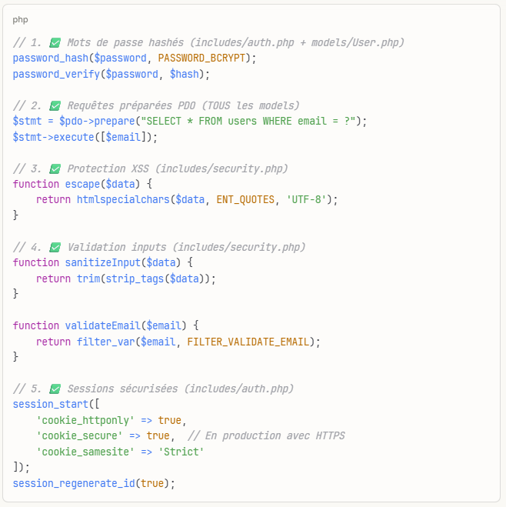Niveau 2 : AVANCÉ (pour max points)
Kenza doit ajouter :
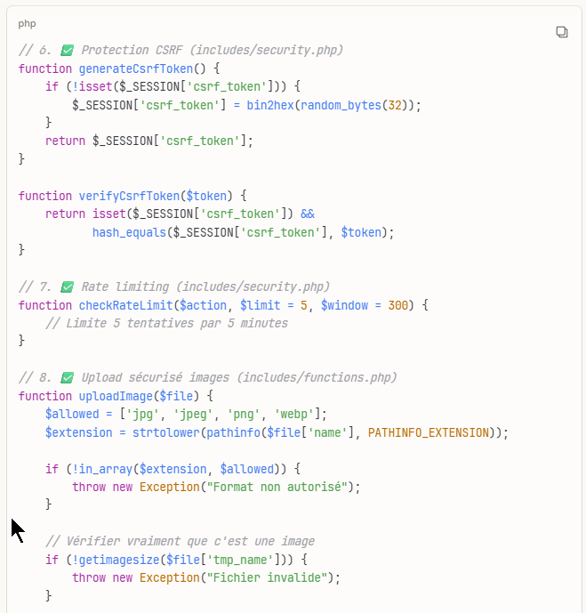
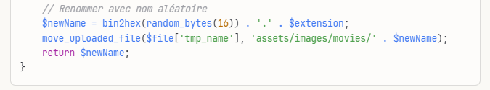
}
Niveau 3 : EXPERT (bonus jury)
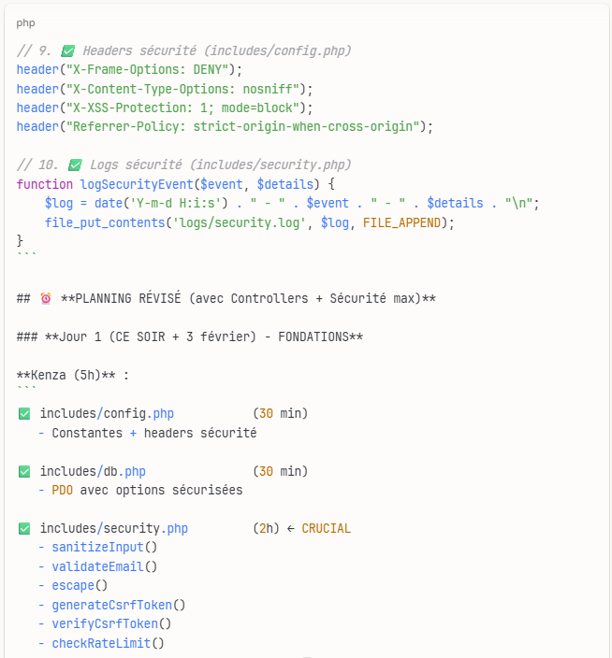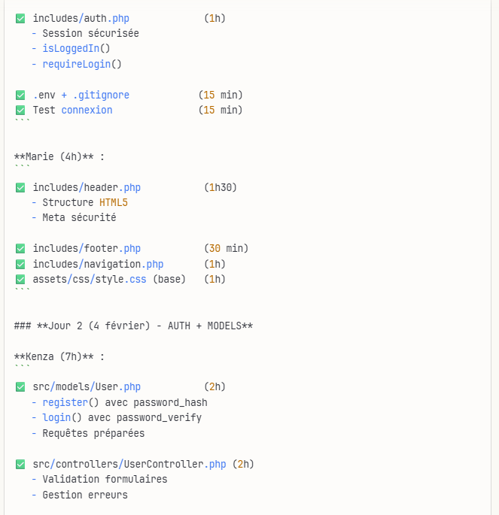
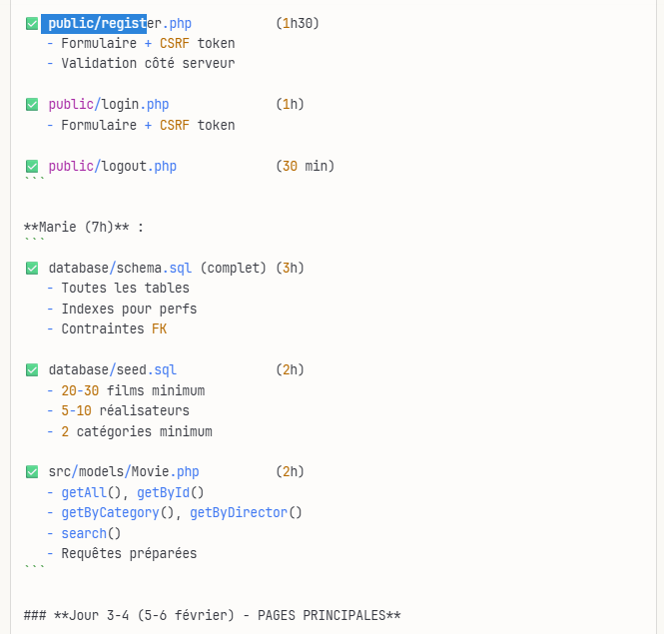```
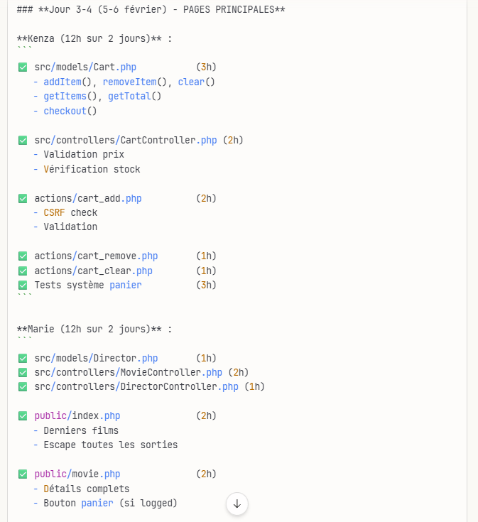
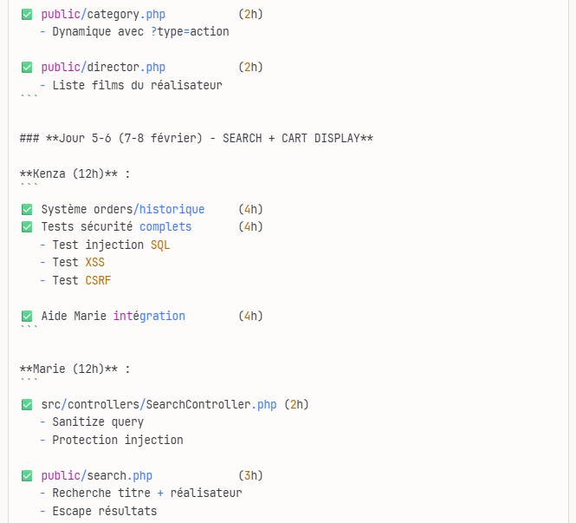
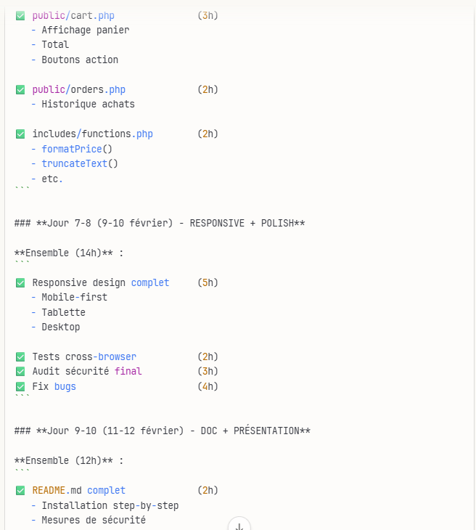
- 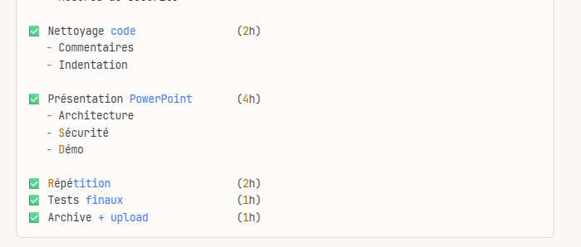
💡 Arguments pour le jury
Avec cette structure, vous pourrez dire :
- Architecture MVC : "Nous avons implémenté le pattern MVC avec Controllers et Models pour séparer la logique métier"
- Sécurité renforcée :
  - "Protection CSRF sur tous les formulaires"
  - "Requêtes préparées PDO contre injection SQL"
  - "Validation et sanitization de tous les inputs"
  - "Sessions sécurisées avec regeneration d'ID"
  - "Mots de passe hashés avec bcrypt"
  - "Escape de toutes les sorties contre XSS"
- Code quality :
  - "Code commenté et indenté"
  - "Réutilisation via Models"
  - "DRY (Don't Repeat Yourself)"
  - "Nommage cohérent PSR"
🔥 ACTION IMMÉDIATE
Voulez-vous que je vous crée MAINTENANT :
- ✅ includes/config.php (avec headers sécurité)
- ✅ includes/db.php (PDO sécurisé)
- ✅ includes/security.php (toutes les fonctions)
- ✅ includes/auth.php (session + CSRF)
- ✅ database/schema.sql (structure complète)
- ✅ Un Model exemple (User.php)
- ✅ Un Controller exemple (UserController.php)

